**Nos Viandes**

**Entrecôte nature 37.50**

**Entrecôte beurre maison 39.50**

**Entrecôte aux Bolets 43.50**

**Entrecôte au poivre 43.50**

**Entrecôte aux Morilles 46.50**

**Steak Nature 29.50**

**Steak Beurre maison 32.50**

**Steak au poivre 34.50**

**Steak aux Morilles 36.50**

**Viande sur Ardoise (250gr à 270gr) 47.00**

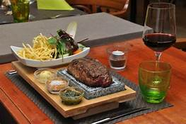

**Proposition du Chef**

**Tartare de Bœuf coupé au couteau 37.50**

**Tartare du chef à l’Italienne coupé au couteau 39.50**

**Rognons de veau sauce moutarde 37.50**

**Nos Poissons selon arrivage**

**Filets de Perches LAC LEMAN**

**Perches Meunière 200gr 45.00**

**Assiette de Filets de Perches Meunière 140gr 35.00**

**Filets de dorade Turquie ou Grecque 38.50**

**Cuisse de grenouilles 37.50 T. V. A 8.1 % Comprise**